2 parcial

PRACTICA 3. SIMULACION DE UN SISTEMA DE PRIMER ORDEN CON SIMULINK

-INTRODUCCIÓN

Simulink es un entorno de programación visual, que funciona sobre el entorno de programación Matlab.
Es un entorno de programación de más alto nivel de abstracción que el lenguaje interpretado Matlab (archivos con extensión .m). Simulink genera archivos con extensión .mdl (de "model").
Simulink viene a ser una herramienta de simulación de modelos o sistemas, con cierto grado de abstracción de los fenómenos físicos involucrados en los mismos. Se hace hincapié en el análisis de sucesos, a través de la concepción de sistemas (cajas negras que realizan alguna operación).
Es ampliamente usado en Ingeniería Electrónica en temas relacionados con el procesamiento digital de señales (DSP), involucrando temas específicos de ingeniería biomédica, telecomunicaciones, entre otros. También es muy utilizado en Ingeniería de Control y Robótica.
https://es.wikipedia.org/wiki/Simulink

-OBJETIVO

El alumno simulara un sistema de primer orden en el paquete simulink para su aprendizaje.

-LUGAR

La práctica se realizara en el laboratorio de Ciencias Básicas. (Considerando el reglamento descrito anteriormente)

-SEMANA DE EJECUCIÓN

La Práctica se realizará en la 9 semana de la asignatura.

- MATERIAL Y EQUIPO

- Cubeta mediana.
- Recipiente cilíndrico de aproximadamente 10 x30 transparente
- Llave de paso de pvc con medida de ½ pulgada
- ½ metro de tubo de PVC para conectar llave de paso
- 1 codo de pvc de ½ pulgada
- Pegamento tangit
- 1 pliego de lija del No 120
- Empaques para tubería
- Vaso depresipitado de ½ litro
- 3 litros de agua
- flexometro
- Cronometro
- Plumón negro
- Laptop con software matlab , Simulink , labview y Mathematica
- Sensor caudalimetro
- Tarjeta de desarrollo arduino
- Calculadora
- Lápiz
- Hojas milimétricas
- Multímetro digital
- Varilla de metal con punta de ¼ de diámetro x 10 cm de largo.
- Pinzas de punta y de corte
- Desarmador plano y de cruz
- Fuente de energía alterna de 110 volts

-DESARROLLO DE LA PRÁCTICA

Vamos a describir la ecuación diferencial de un sistema hidráulico compuesto de un tanque con agua cuando se esta descargando por medio de una llave. Encontraremos los coeficientes de la ecuación diferencial, asi mismo la función de transferencia del sistema, se simulara en simulink para ver la respuesta ante una entrada escalón. Posteriormente se resolverá la ecuación diferencial se graficaran el resultado en matemática y observara la curva de respuesta ante una entrada escalón. Finalmente se efectuara físicamente el experimento, para obtener los datos en una tabla de altura del agua vs tiempo, se hara una grafica y observaran la curva, para obtener la constante de tiempo.
Paso 1. haga un orificio al cilindro en la parte de abajo del diámetro para conectar el tubo de pvc
Paso 2. Haga la conexión del tubo al recipiente asegurando poner bien los empaques para que no haya fuga de agua
Paso 3. Conecte la llave de paso en el tubo que se conecto al cilindro y pegue el codo de 90 grados.
Paso 4. Marque el recipiente con ayuda del vaso deprecipitado para graduar los mililitros en niveles de altura.
Paso 5. Ponga la cubeta debajo de la llave del cilindro, cierre la llave de paso y llene el cilindro hasta la marca de 3 litros.
Paso 6. Abra la llave de paso en su totalidad y al mismo tiempo encienda el cronometro.
Paso 7. Mida la cantidad de agua desalojada cada 2 segundos.
Paso 8. Registre los datos en la siguiente tabla.
X (tiempo en seg.) | Volumen(mL)
0
2
4
.
.
.

Paso 8. Grafique los datos en el papel milimétrico y obtenga la constante de tiempo.
Obtención de los coeficientes
Paso 9. Los coeficientes que debemos encontrar son R, (resistencia hidráulica), A (área de la base del cilindro), ρ (densidad del agua) y g (aceleración de la gravedad)
Teniendo estos datos podemos insertar los valores en la ecuación diferencial.
Paso 10. Encontrando la resistencia hidráulica para ello nos fijamos en la ecuación que lo describe.
P1 –P2 = Rq
Donde P1 es la presión de entrada, P2 la presión de salida de la llave, R resistencia hidráulica y q el gasto
Construimos el siguiente dibujo
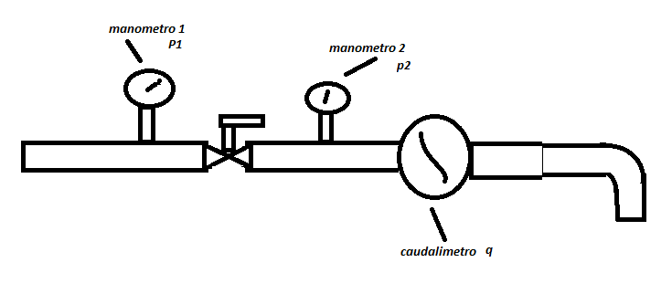
De esta manera obtenemos las cantidades físicas para luego sustituirlo en la ecuación de arriba y ya tenemos el coeficiente R
Paso 11.

Figura 1.1 construccion del sistema termico.
Con ayuda del profesor construya físicamente el sistema térmico que se muestra en la figura 1.1
Paso 2. Conecte el cautín a la línea de 110 volts y encienda el cronometro, cada minuto tome la lectura del termómetro y anótelo en una tabla
Tiempo min | Temperatura oC
0
1
2
3
4
5
6
7
8
9
10

Paso 3. Dibuje la grafica obtenida en la tabulación .
Paso 4. Encuentre la constante de tiempo
Paso 5. Encuentre la función de transferencia del sistema
Paso 6. Abra el software de matlab y abra el simulink
Paso 7. Ponga en un cuadro la función de transferencia del sistema
Paso 8. Conecte a la salida un osciloscopio
Paso 9. Conecte a la entrada un escalon con amplitud de 10 volts
Paso 10. Compare los resultados obtenidos.

- EVALUACIÓN Y RESULTADOS

El alumno entregara un reporte de práctica con los siguientes criterios
- Portada
- Introducción
- Justificación
- Metodología y desarrollo
- Obtención de resultados
- Resultados y discusiones
- Anexos
- Referencias bibliográficas.

-REFERENCIAS
https://es.wikipedia.org/wiki/Simulink
Ogata Katsuhito, Ingeniería de Control Moderna Prentice Hall, 4ta edición 2008

-ANEXOS

